INSTITUCIÒN EDUCATIVA TÈCNICA “LA SAGRADA FAMILIA”

SEDE JULIA CALDERÓN CABRERA

AREA: Matemáticas

GRADO: Tercero

DOCENTE: Elena Pinzón

TEMA: Resolución de problemas.

FECHA: ______________________________

Contesta las preguntas en la hoja de respuestas, rellenando con lápiz de mina negra el círculo correspondiente a la opción que consideres correcta.

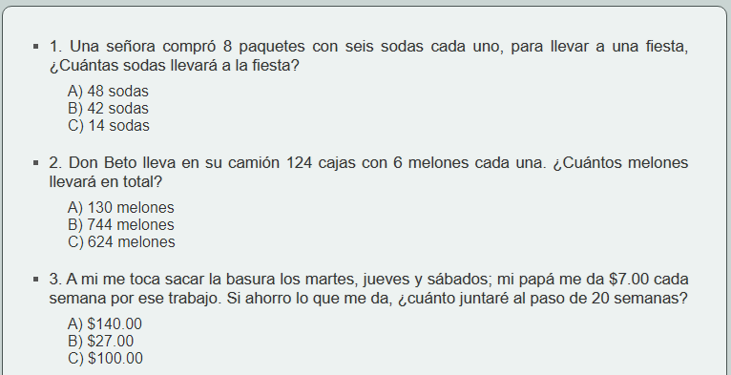

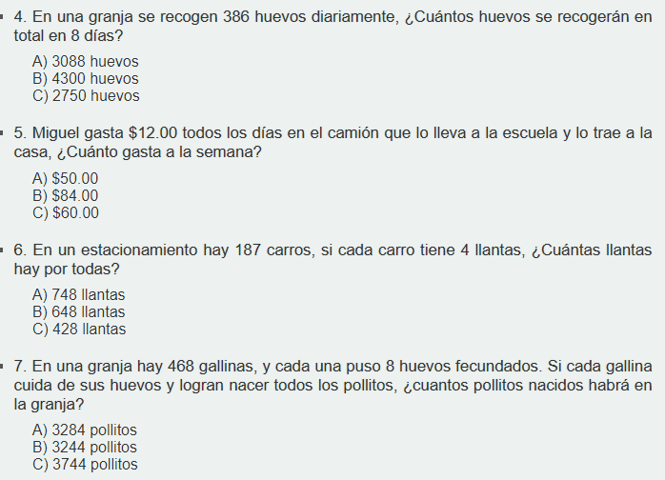

5. En la escuela se tiene que rellenar el garrafón todos los días, cada garrafón de agua cuesta $12.750. ¿Cuánto se gastará en una semana de clase?

A) $ 65.850

B) $ 63.550

C) $ 63.750

….